Айналу беттері мен кµпжаќты беттердіњ µзара ќиылысуы
Конус бетімен призманыњ ќиылысуы. Призманыњ ќырлары арќылы конустыњ айналу µсіне перпендикуляр кµмекші горизонталь жазыќтыќтар ж‰ргізейік. Конус бетін жазыќтыќтар шењберлер бойымен ќияды. Шењберлердіњ горизонталь проекцияларын тауып призманыњ ќырларымен ќиылысу н‰ктелерін саламыз. Б±л н‰ктелер конус беті мен призмалардыњ ќырларына ортаќ «н‰ктелер сызбада тањбаланбаѓан». Берілген беттерді ќиып µтетін таѓы бірнеше горизонталь жазыќтыќ ж‰ргізіп аралыќ н‰ктелерді табамыз. Табылѓан н‰ктелерді ретімен ќосып беттердіњ ќиылысу сызыѓын табамыз.

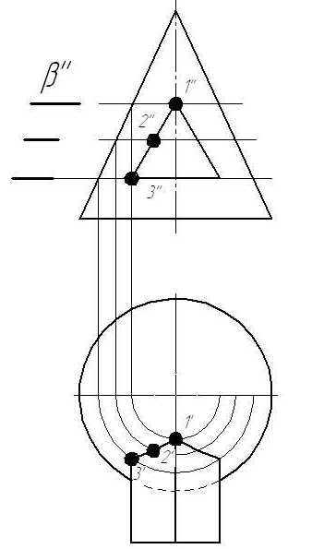
1 сурет

